1) Сифонный стальной трубопровод диаметром d (рисунок 1), выполненный из новых стальных сварных труб (Δ_{э} = 0,05мм) и снабженный на всасывании приемным клапаном с сеткой (ζ_{с} = 5) обеспечивает перетекание воды из одного резервуара в другой при напоре Н. Длина подъемной части сифона равна l₁, сливной l₂. Температура воды равна t.
Определить расход воды. Потерями в плавных поворотах пренебречь.
Исходные данные принять по таблице 1.

Номер задания | d, мм | T, ºC | H, м | l₁, м | l₂, м
24. | 28 | 12 | 10 | 6 | 12

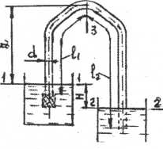
Рис. 1

